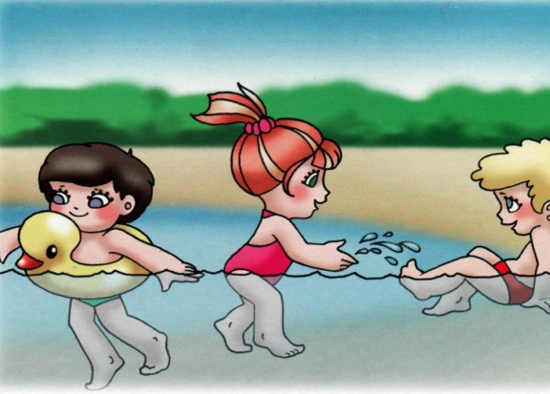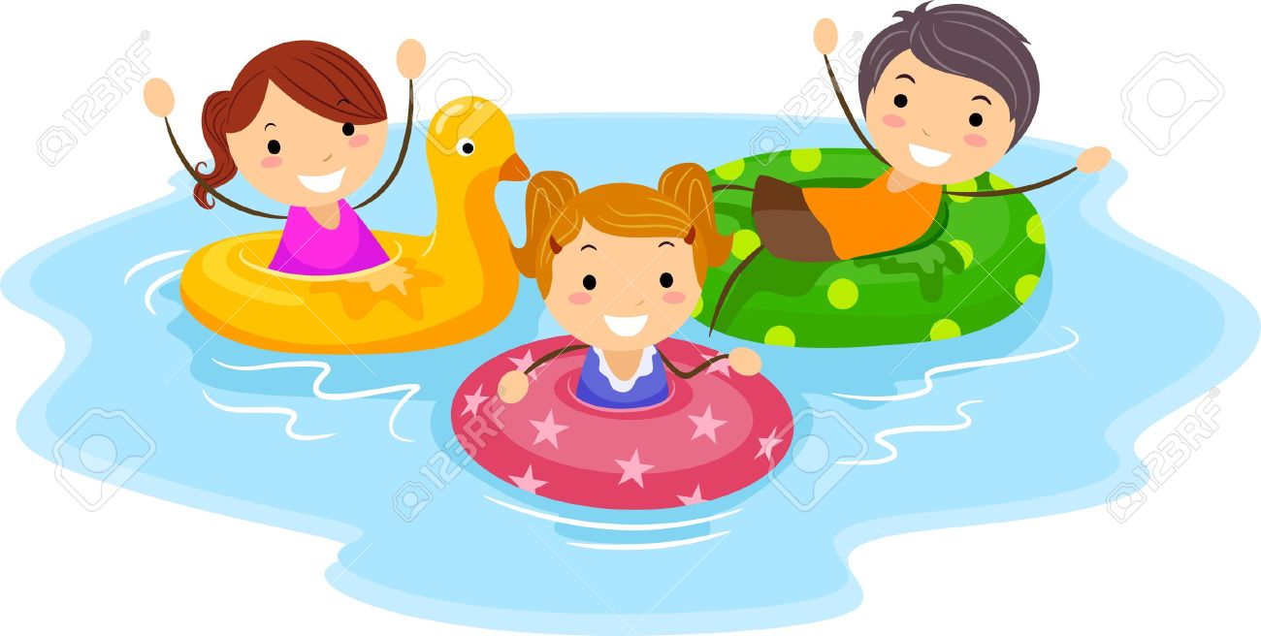

***Основные правила:***

* Нельзя заплывать за буйки, а если таковых не имеется – нельзя плавать вообще!
* Запрещено купаться возле паромов, лодок, катеров, пароходов и пр.
* Прыгать в воду можно только со специально оборудованных площадок.
* Нельзя после долгого и интенсивного теплового воздействия с разбега прыгать в холодную воду, поскольку это чревато остановкой сердца или потерей сознания.
* Запрещено купаться во время сильного волнения или в шторм.
* Нельзя купаться в водоёмах, на берегах которых находятся в большом количестве крупные камни или железобетонные плиты.
* Специальные надувные круги и матрацы не предназначены для плавания на далёком расстоянии от берегов.
* Ни в коем случае нельзя играть в игры, когда требуется захватывать или удерживать соперника в воде — это опасно для жизни.

**Емва, 2016г.**

***Безопасность на воде***

Управление образования администрации муниципального района «Княжпогостский»

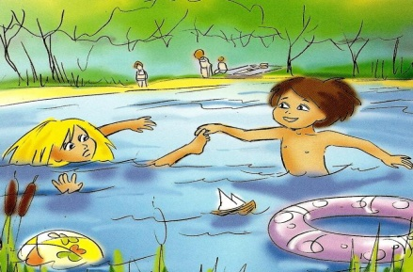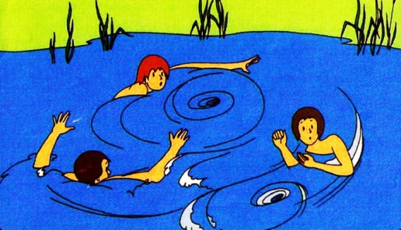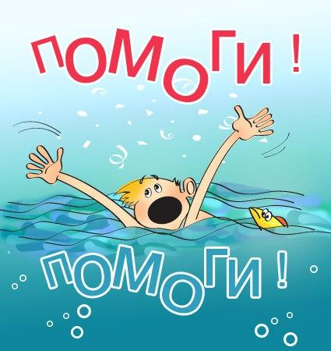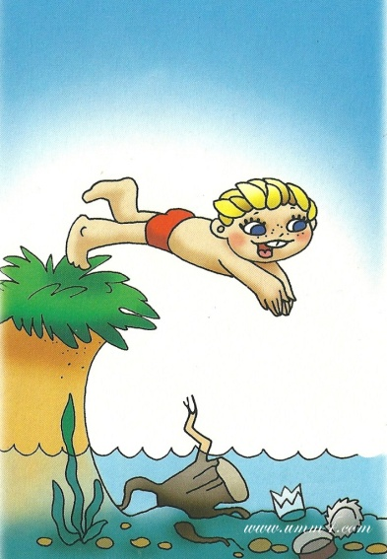

***О том, что пловец тонет,***

***могут свидетельствовать:***

* широко раскрытые глаза; попеременное погружение в воду и выныривание; беспорядочные телодвижения;
* человек барахтается и стремится плыть к берегу.

***Как помочь утопающему?***

* Подплывать к нему следует по самому короткому пути, если вы находитесь на берегу.
* Нужно заранее подготовить спасательный круг или любое другое плавательное оборудование, которое значительно облегчит транспортировку утопающего и позволит сэкономить ваши силы.
* Помните о том, что спасти жизнь утонувшему человеку можно ещё в течение семи минут после потери им сознания. Когда человек ведёт себя неадекватно, нужно схватить его сзади (можно и за волосы, но так, чтобы голова была на поверхности). Если пострадавший находится без сознания, его берут за подбородок и плывут с ним к берегу, главное – чтобы лицо было над водой.

***Профилактика несчастных случаев на воде***

* Если воздух прогрелся до 25 градусов, в то время как температура воды находится на уровне около 18 градусов, максимальное время нахождения в воде может быть не более 15 минут.
* Купаться можно только в специально отведённых для этого местах (обычно они огорожены буйками).
* Взрослым необходимо тщательно проверить дно и постоянно контролировать процесс купания детей, которые должны находиться близко к берегу.

***Без паники:***

* В случае, когда вы оказались в водовороте, следует набрать в лёгкие максимально возможное количество воздуха и нырнуть в воду сначала вертикально, а затем резко повернуть в сторону от водоворота.
* Бессмысленно плыть против сильного течения, если вы случайно в него попали. Плыть следует по нему, а грести – под углом, постепенно приближаясь к суше. По берегу можно будет вернуться к месту вашего отдыха.